1. 外部脚本函数的编写格式

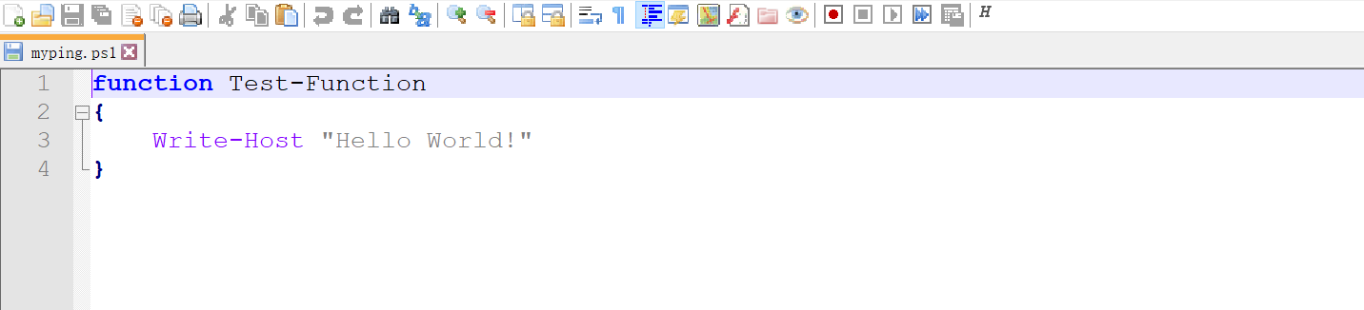

1. 命令行切换到脚本的目录下

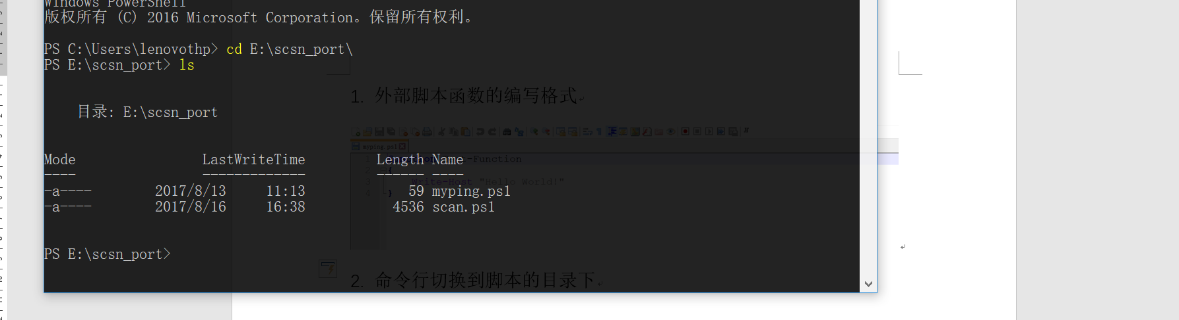

1. 使用 . .\myping.ps1引入脚本。值得注意的是一个点表示对当前的程序也就是当前powershell窗口有效，后面那个.表示的是当前目录

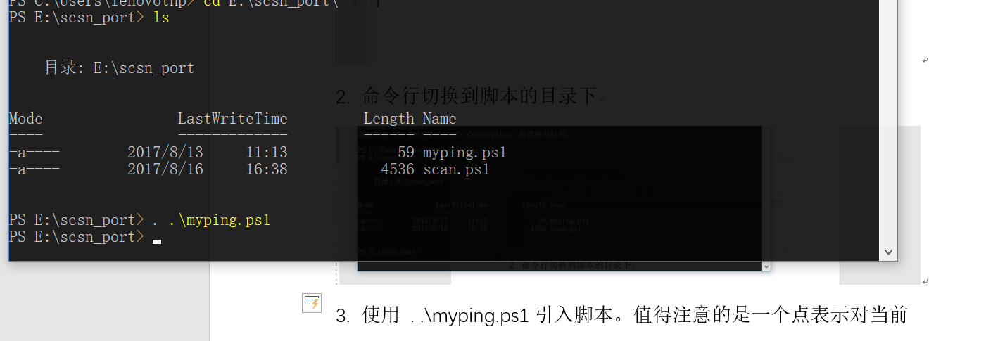

1. 执行外部脚本定义好的函数

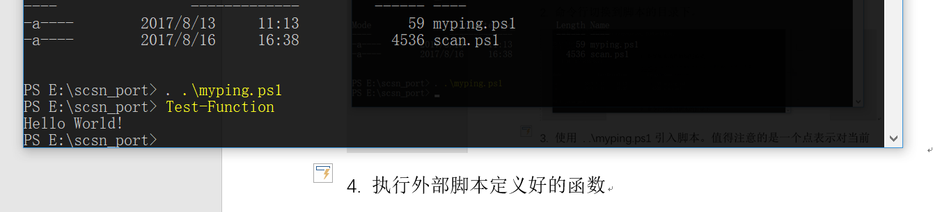

说明

1. 编写的外部脚本可以有参数
2. 使用方法名后面加参数名+数值
3. 也可以使用其他方式导入脚本，使用Import-Module命令

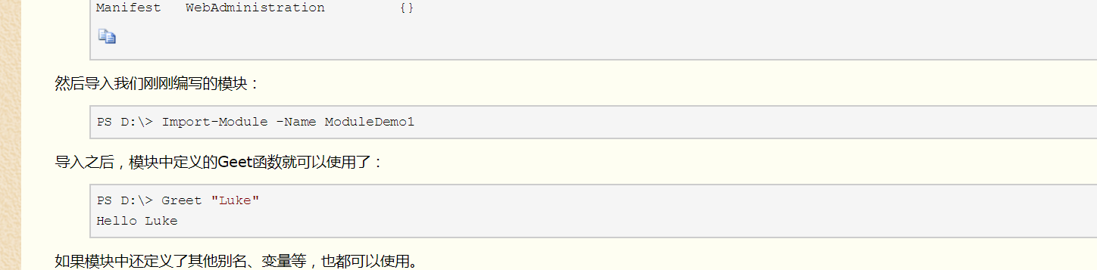

1. 导入公网山的ps1脚本

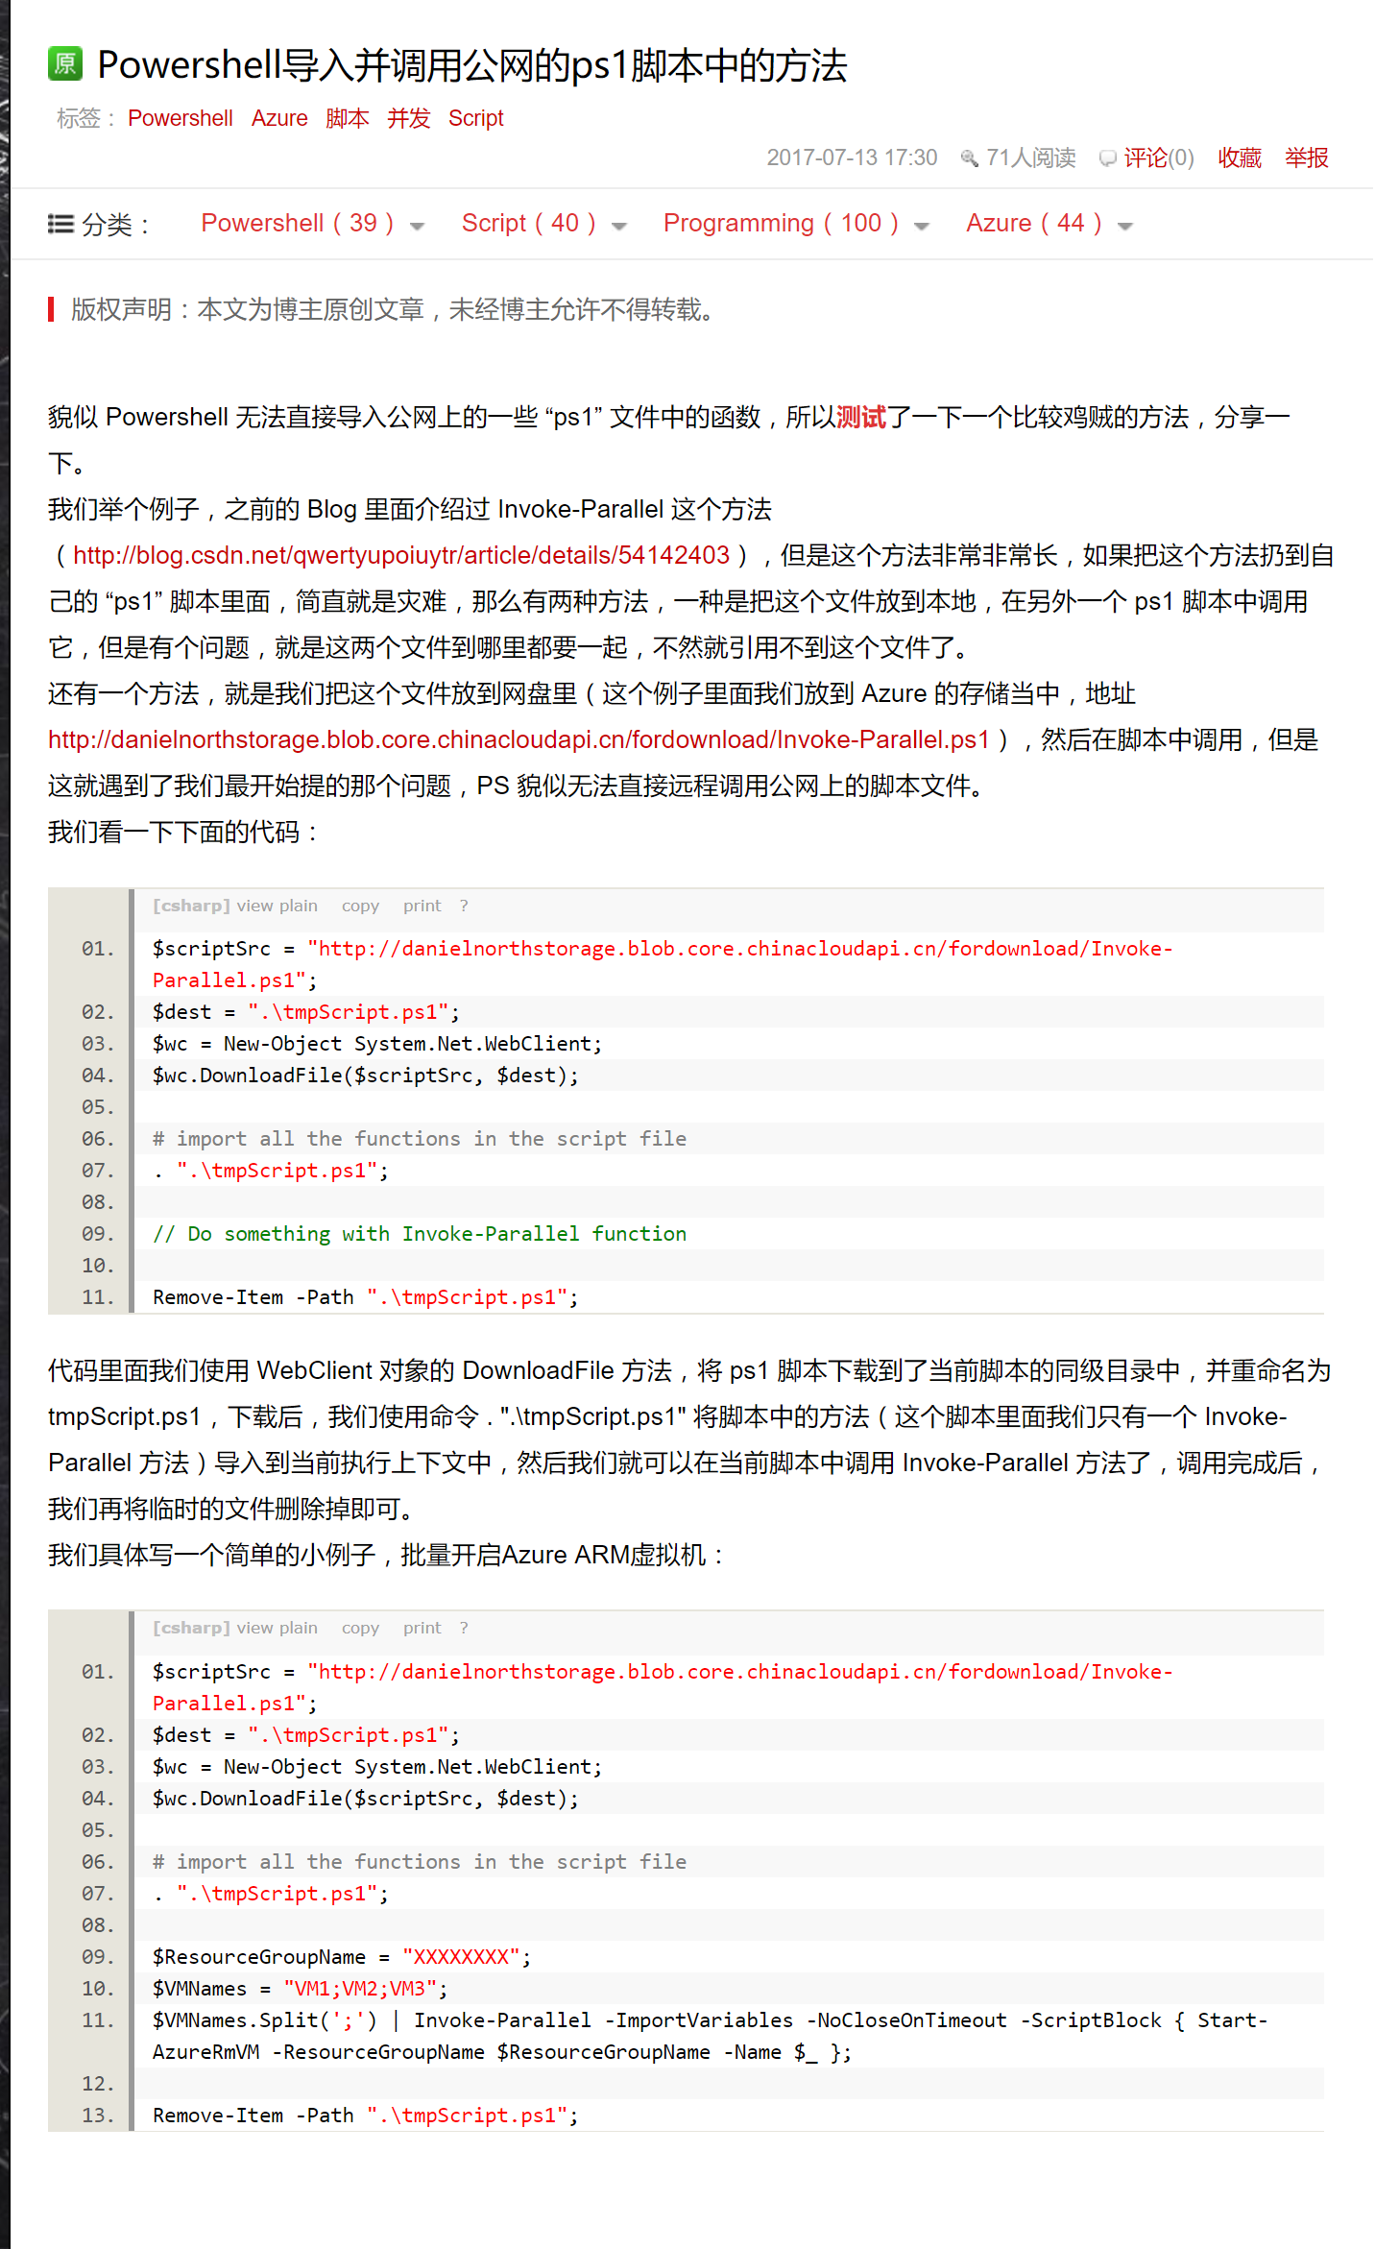

1. 使用Get-Module可以查看导入的脚本

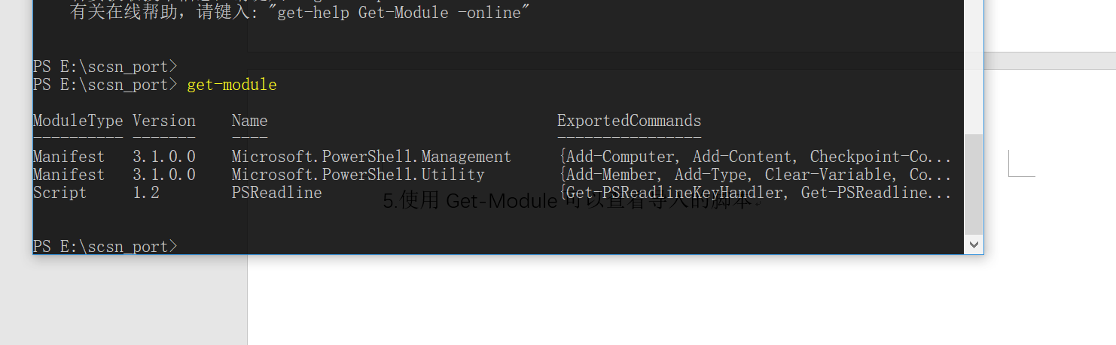

1. 使用history到处本次终端输入的历史命令

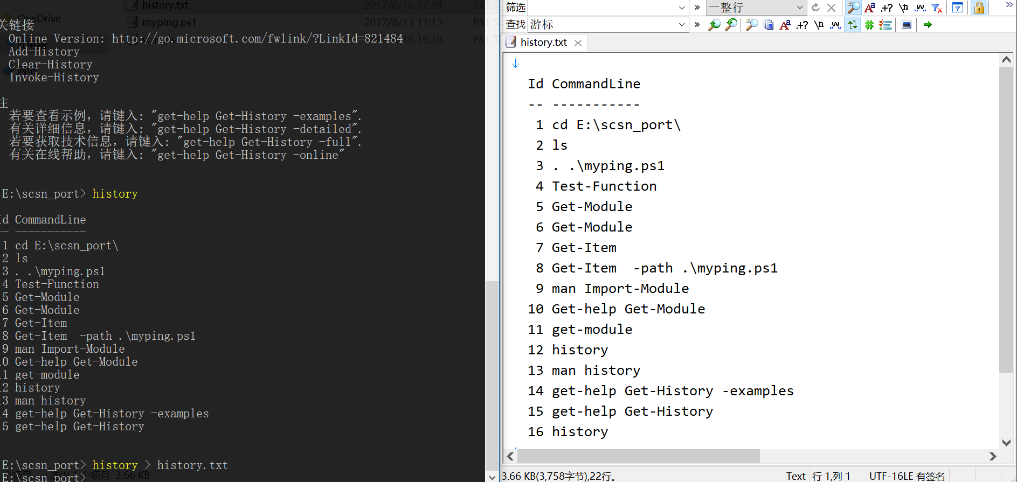

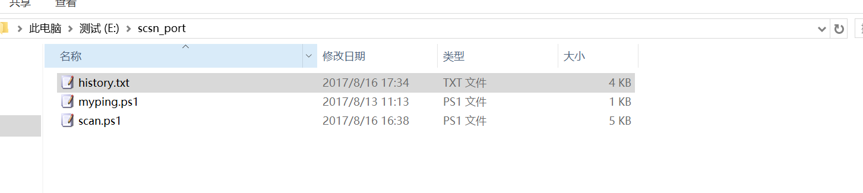

1. Powershell import module function

